2012/2013学年(二)物理实验笔试试卷（A）（参考答案）

学院 班级 姓名 学号 成绩

一、填空题：（每题4分，打“ * ”者为必做，再另选做5题，并标出选做记号“ * ”，多做不给分，共40分）
1 视差多属于 随机 误差，天平不等臂产生的误差属于 系统 误差；千分尺零位误差属于 系统 误差；磁电系仪表的磁场减弱引起的误差属于 系统 误差。
2 从0.1级电阻箱上读出电阻值为200.0，若不考虑各旋钮的接触电阻，则其电阻的绝对误差可估为 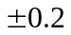 。
3 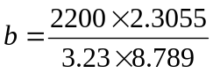, 则 有几位有效数字 3位 。
4* 我们所学过的数据处理方法有 列表法 、 作图法 、 逐差法 。
5* 用一最小分度为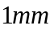的钢卷尺,测量长为500物体，若只测量一次，其测量的绝对误差应为 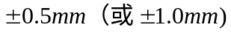 ，相对误差为 0..1%（或0.2%） 。
6、 磁感应强度的测量往往是通过换测法来进行的，交变磁场的测量是根据_ 电磁感应 原理，把磁感应强度的测量转换为_电压（或电动势） 的测量。
7、将待测信号输入轴，若要使示波器上显示的波形幅度增大，则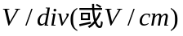的数值应该 减小 ；而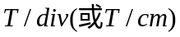的数值愈大，则示波器显示的信号周期数 越多 。
8、用直流电流场来模拟空气中的静电场属于 数学 模拟，因为这两个场具有相似的
数学 表达式。
9、牛顿环是一种 等厚 干涉现象，牛顿环中心一般是 暗 （选填“明”或“暗”）斑，这是由于光从 下玻璃的上表面 反射时有 半波 损失。
10、有一阻值为0.30Ω的电阻应用 双臂 电桥来测量。
11、分光计是测量 角度 的仪器，分光计读数系统设计双游标的主要作用是：
为了消除刻度盘中心与分光计中心轴线之间的偏心差 。
12、杨氏弹性模量是反映固体材料力学性质的物理量，光杠杆的作用是 放大微小伸长量 ，测量前悬挂2公斤砝码的目的是 避免因实验前钢丝没有拉直而引起的系统误差 。
13、三线扭摆实验采用测10次摆动周期的目的是为了 累积放大法减小误差 。
14 、电表改装实验中表头的内阻和灵敏度采用___ 半值___法测量，改装电流表时，与表头并联的电阻起__分流___作用。改装后的电流表必须经过__校准 ____才能使用。
15、在气体比热容比测定实验中采用 多次 方法测定简谐振动的周期。
16、光电效应实验测量遏止电位差有 交点 和 拐点 方法。
17、由于二极管的正向导通电阻很小，因此测量二极管的正向伏安特性曲线时，电流表应
外 接。
二、是非题：（每题3分，打“ * ”者为必做，再另选做5题，并标出选做记号“ * ”，多做不给分，共30分）
1*、多次测量结果的不确定度一般用仪器误差来表示。（ 错 ）
2*、十进制单位换算只涉及小数点位置改变，而不允许改变有效位数。 （ 对 ）
3*、一个测量值是由可靠数字与可疑数字组成。（ 错 ）
4*、测量结果的有效数字位数越多，测量的准确度就越高，因此实验数据处理结果应多保留几位有效数字。（ 错 ）
5*、用精度很高的仪器对物理量进行测量，就能获得该物理量的真值。（ 错 ）
6、在气体比热容比测定实验中小球作简谐振动，其振动周期与气源的气压无关。（ 错 ）7、在测量杨氏模量的实验中，镜尺间距D的测量误差对杨氏模量的测量结果影响最大。 （ 错 ）
8、利用李萨如图形可以测定正弦信号的电压。（ 错 ）
9、在用牛顿环测定透镜曲率半径的实验中，观察到的干涉条纹（即牛顿环）的特点为明暗相间等宽同心圆。( 错 )
10、在迈克尔逊干涉仪中，如果两平面反射镜M₁和M₂调整到严格垂直，则观察到的等厚干涉图样是同心圆。（ 错 ）
11、根据磁聚焦原理，电子在电场和磁场中作螺旋运动，改变电子的螺距，可以调节励磁电流。（ 错 ）
12、用分光计测量角度，结果有可能是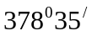。（ 错 ）
13、气垫导轨的动态调平要求是指滑块在导轨上保持静止。（ 错 ）
14、我们可用万用表的电压档来判断二极管的极性。（ 错 ）
15、由于电源和检流计的存在，用单臂电桥测量低电阻时很不精确。（ 错 ）
16、在用扭摆测定物体转动惯量实验中，我们直接测定物理量就是物体转动的惯量。（ 错 ）
17、在复摆实验中，物体摆动角度要控制在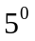以内。（ 对 ）
三、简答题（选做2题，每题5分，并标出选做记号“ * ”，多做不给分，共10分）
1、在观察李萨如图形时，该如何调节使图形稳定？
调节信号发生器的输出频率
2、一台已调整好的分光计应具备哪几个条件？
应具备：1、望远镜聚集于无限远；2、望远镜和平行光管的光轴共线且与分光计的主轴相互垂直；3、平行光管出射的光是平行光。
3、在金属丝杨氏弹性模量的测定实验中，光杠杆镜的放大倍数与那些物理量有关？
光杠杆镜的放大倍数为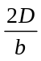 ，其中b是光杠杆镜短臂的杆长，D是光杠杆镜到标尺的距离。
4、何谓低值电阻、中值电阻和高值电阻？
待测电阻值在１ＭΩ以上的为高阻；在1Ω至1MΩ之间时称为中值电阻，阻值在1Ω以下的为低值电阻。

三. 解答题：（选做二题，每题十分，并标出选做记号“ * ”，多做不给分）
1、各种材料的电阻都与温度有关，在温度变化范围不太大时，可近似表示为：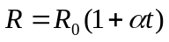
（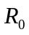是材料在零度时的电阻值）。由实验测得某铜丝在不同温度下的电阻值，数据如下表，
试用等精度作图法求出铜丝电阻与温度的关系。
(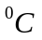) | 4.1 | 14.9 | 26.8 | 35.0 | 44.9 | 56.1 | 65.2 | 75.1
() | 13.47 | 14.07 | 14.62 | 15.10 | 15.60 | 16.19 | 16.76 | 17.22
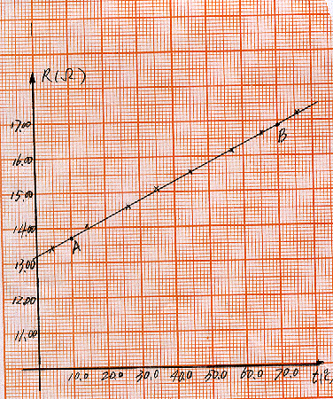
取平均画直线
得：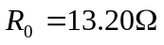
在直线上任取两点A（10.0，13.72）、B(70.0，16.85)得
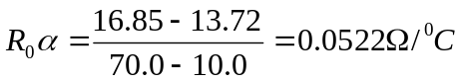
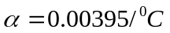
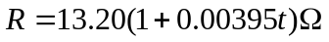
评分：1、等精度作图 2分
2、标明坐标单位 2分
3、求得 2分
4、求得 2分 （注：用测试值求不得分）
5、写出最终公式 2分

2、 用米尺测量一物体长度,分别为6.32cm,6.36cm,6.40cm,6.35cm,6.41cm,并用游标卡尺测量其宽度,分别为:4.12mm,4.14mm,4.16mm,4.20mm,4.16mm。求该物体的面积,并计算不确定度。写出计算过程(米尺仪器误差=0.05cm, 游标卡尺仪器误差=0.02mm)。
解：物体长度的平均值A=6.368cm
物体长度A的标准偏差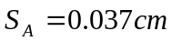
物体长度A总不确定度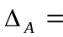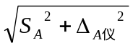=0.06 cm
A=6.370.06 cm 2分
物体宽度的平均值B=4.156 mm
物体宽度B的标准偏差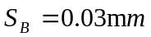
物体宽度B总不确定度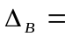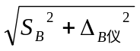=0.04 cm
B=4.160.06 cm 2分
物体的面积Y=AB=6.374.16=26.5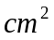 1分
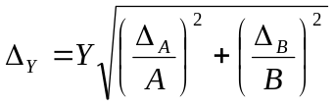=0.04 2分
Y=2.650.04 3分
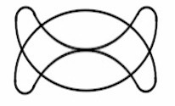
3、右图为做示波器实验时从示波器荧光屏上观察到的两
个相互垂直的电振动合成的李萨如图形，已知：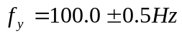，请给出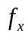的结果表达式。

解： 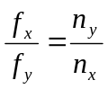 2分
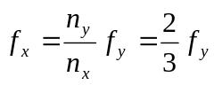 2分
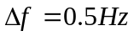 3分
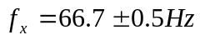 3分

